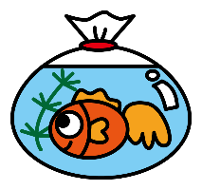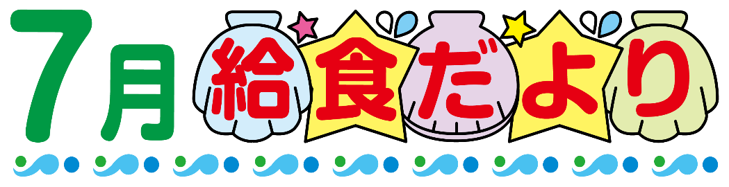令和6年7月

新宿区立柏木小学校

校　長　　竹村　郷

栄養士　　松永有花

7の：はしをしくおう

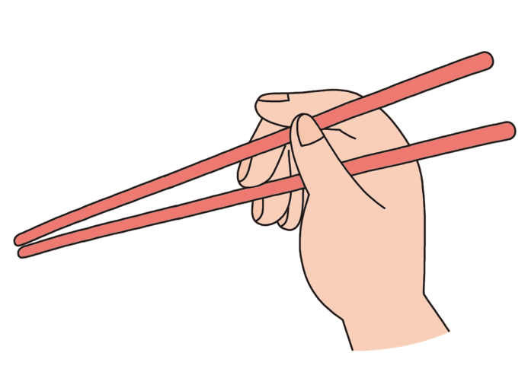はしをしくうは、はしをしくつことです。はしをことで、をきれいにべることができます。ごでも、ぜひ1、みんなではしのちをにしてみてください。

1. **「のはし」は、**

**えんぴつのちかた。**

**②「下のはし」は、おやゆびのつけねと、くすりゆびのつめのうえにのせる。**

**③はしのさきをそろえる。**

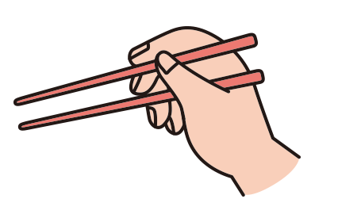

**「のはし」だけ、の１をくように**

**かしてみよう。**



**1**

**をしっかりしましょう！**

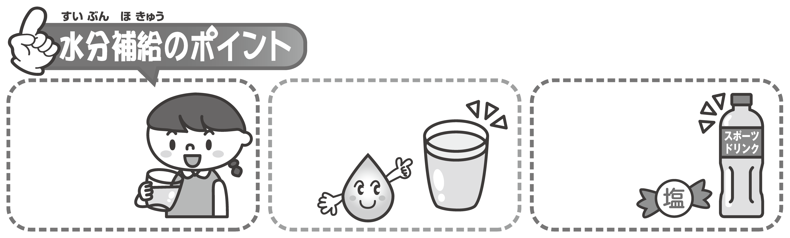ジリジリとりつけるいしに、なのをじます。この、にをつけなくてはいけないのがです。“いつでも・どこでも・でも”するがあり、するとをとすこともあります。のために、ごろからをえ、こまめなをがけることがです。

**のはやで、をかいた**

**ときにはスポーツドリンクなどもしましょう。**

**をたくさん**

**かいたときにはもにとる**

**コップ１をこまめにむ**

**のどがいたとじるにむ**

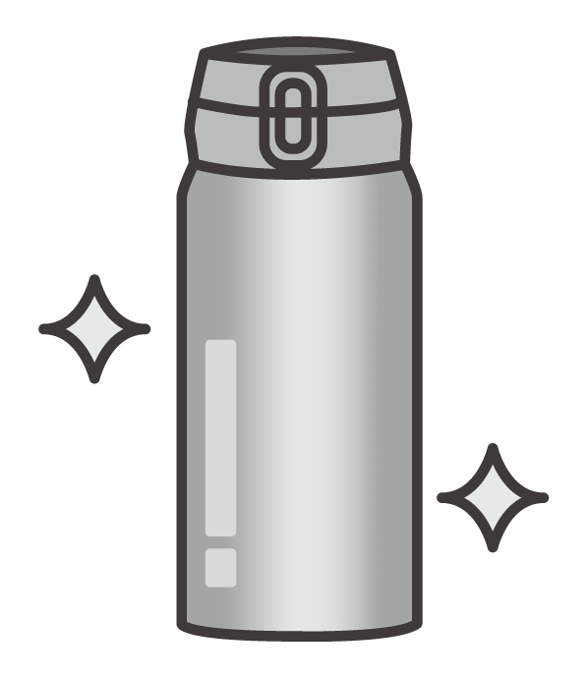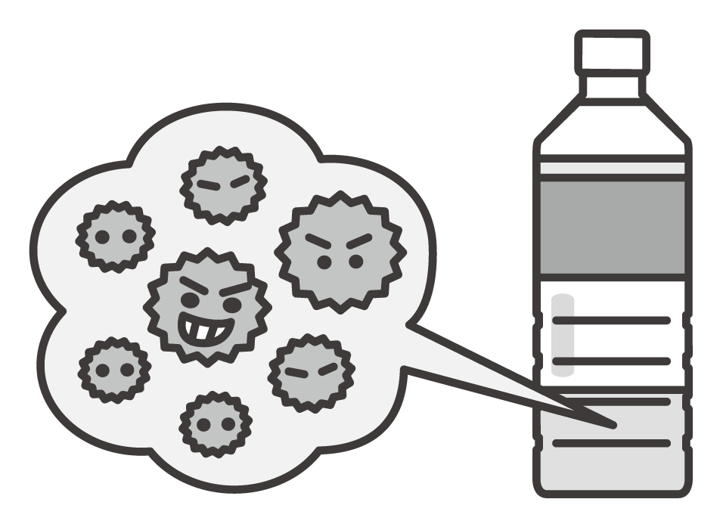

ペットボトルは、みかけのままするとがえて、をこすがあります。をつけたらめにみるようにしましょう。

は、ちったらパッキンをりして、それぞれでよくい、しっかりかしましょう。

**バランスをえたのびかた**

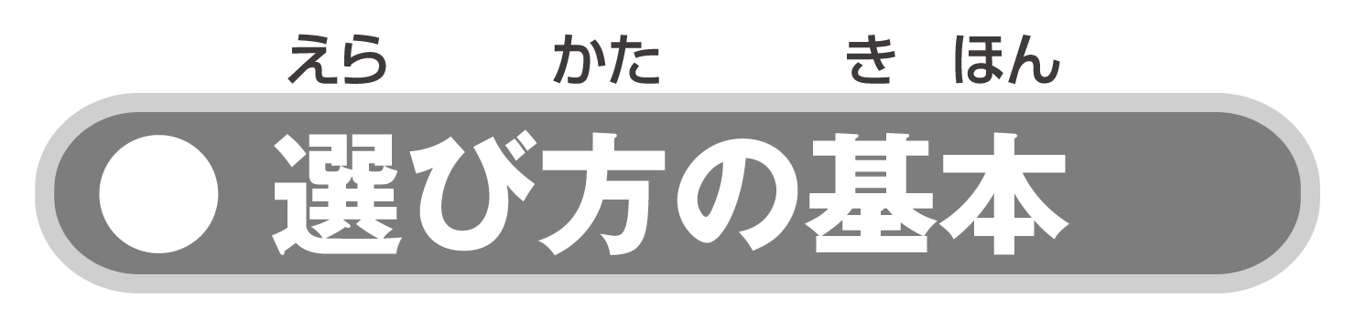　いよいよみがまります。みにはがありませんので、のがをしてくださるほか、おがでんでうもあるのではないでしょうか。きなものばかりのにならないように、バランスもしてぶようにしましょう。

**・・（をむ）の３つをそろえましょう。**

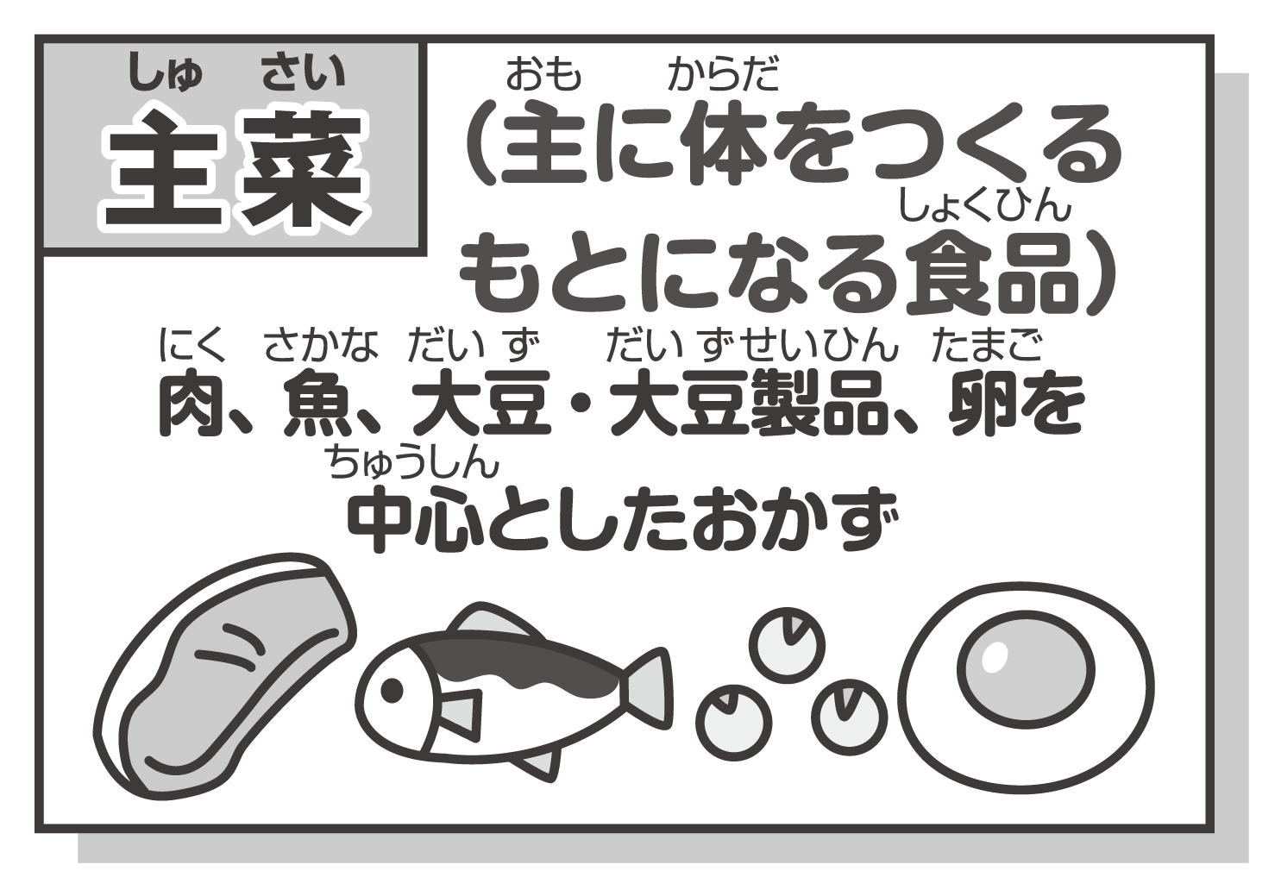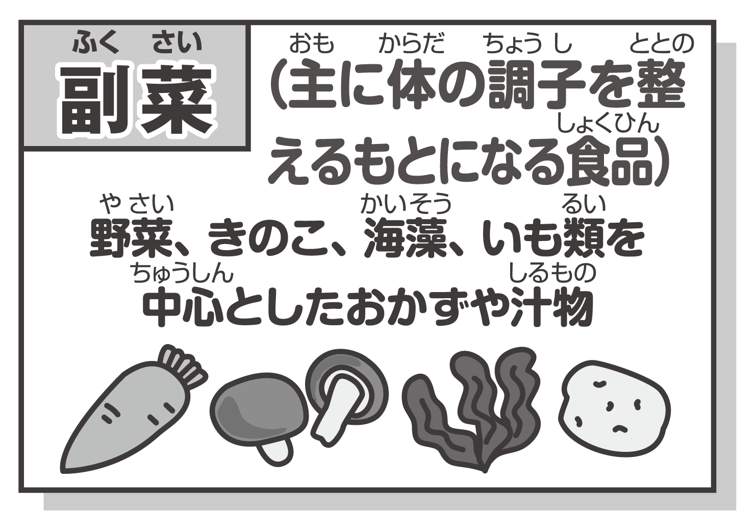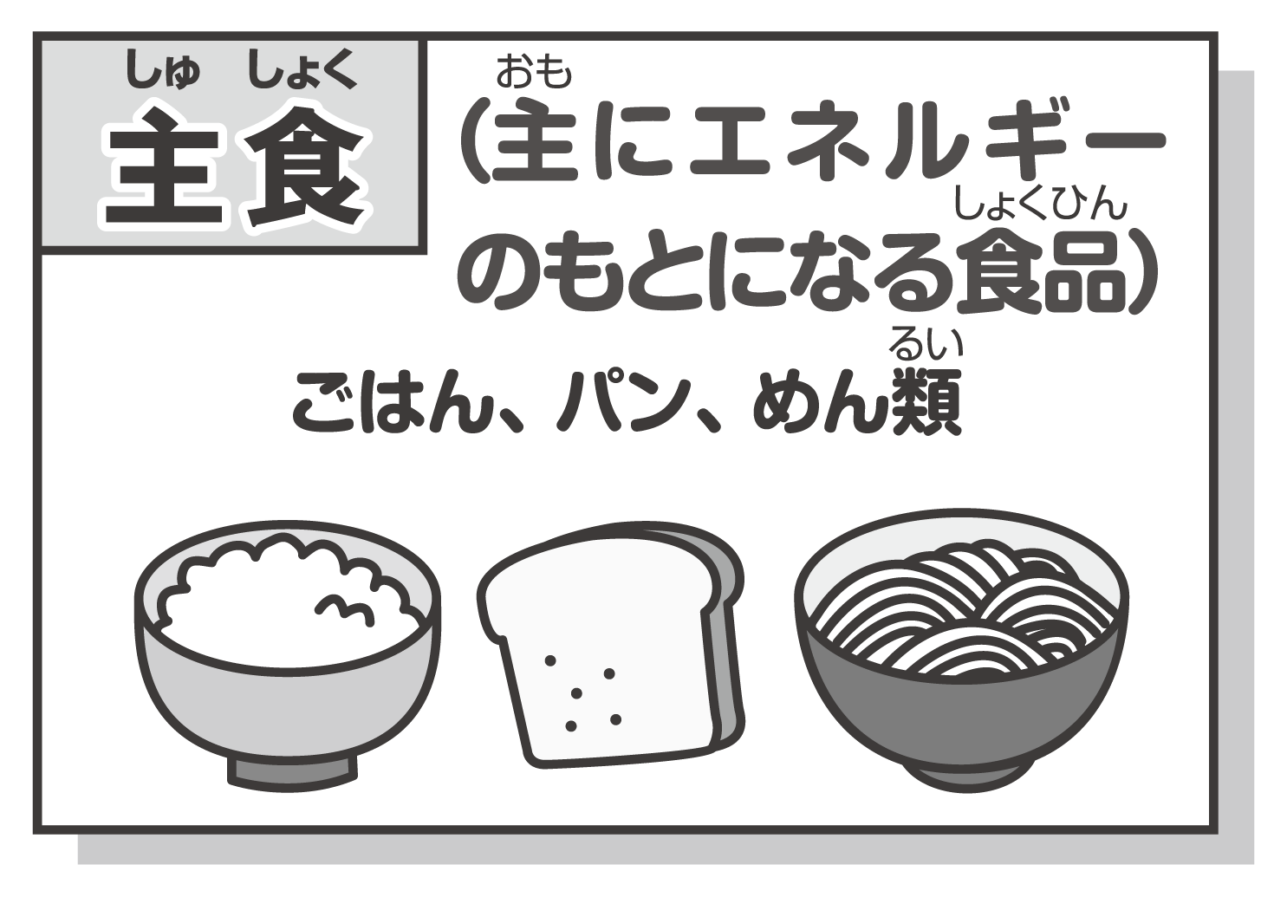

**・、をみわせると、さらにバランスがいます。**

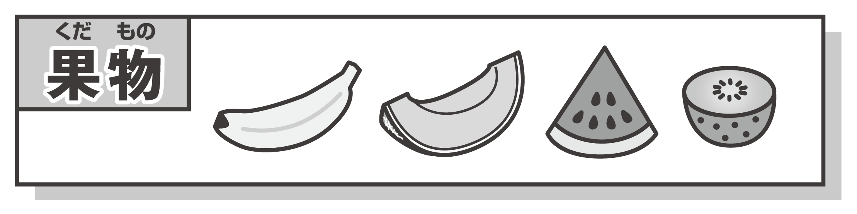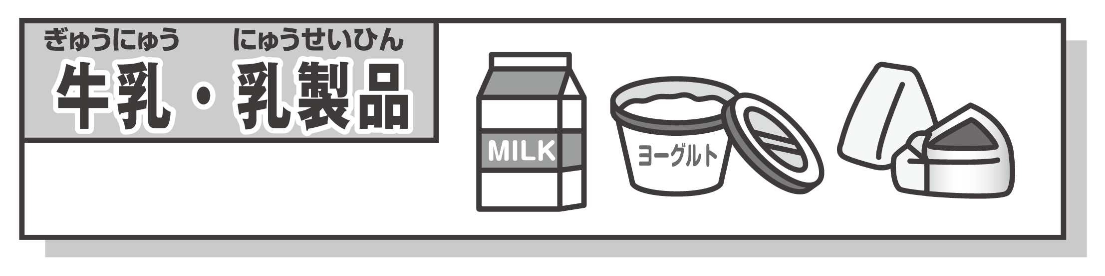

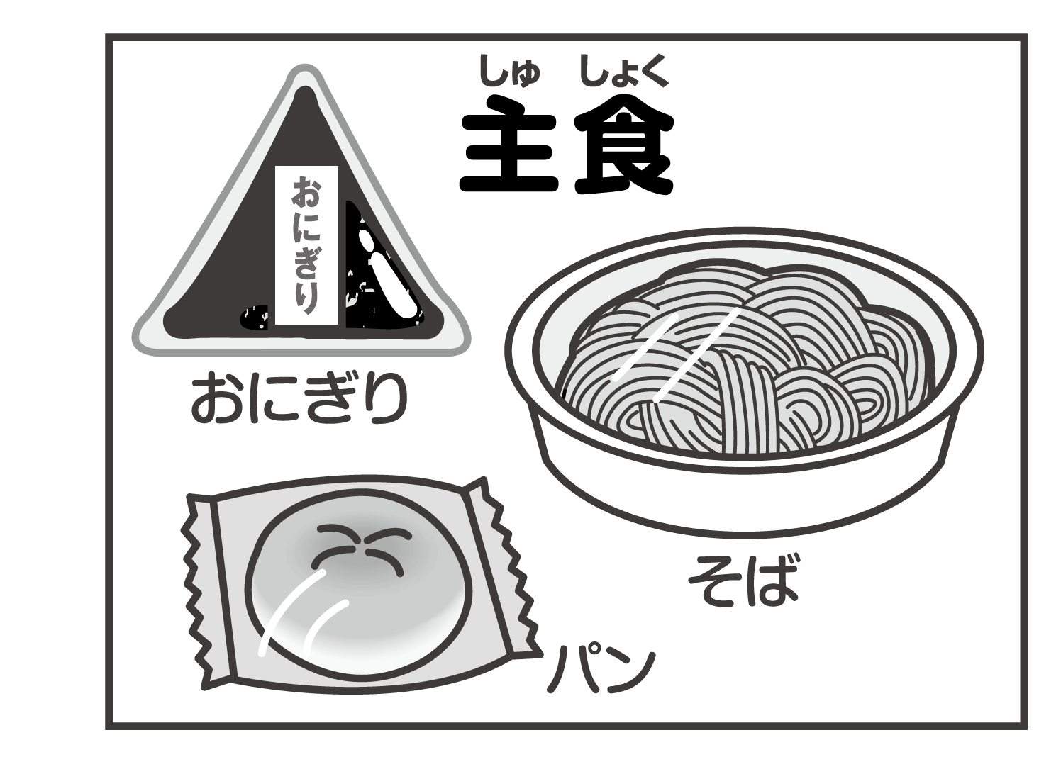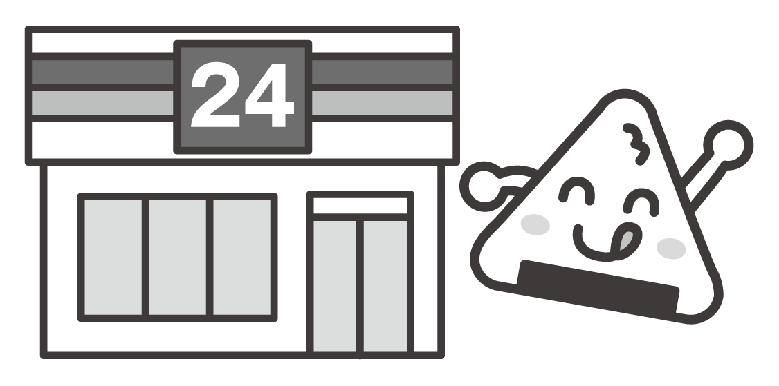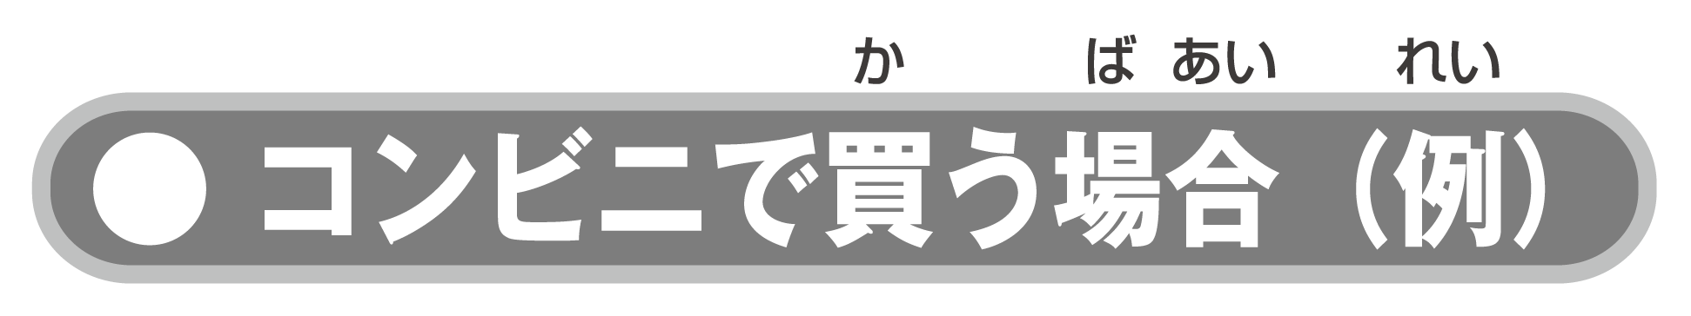

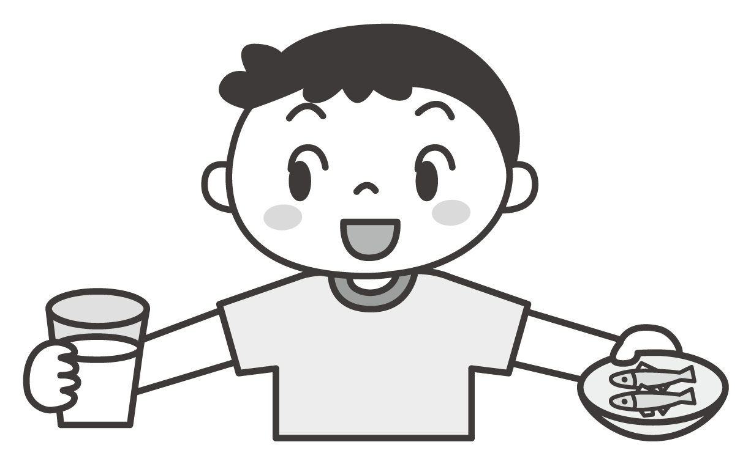

みは「カルシウム」がしやすくなりますので、コップ１のや、カルシウムをくむをりれるなど、してとるようにしましょう。

**のみわせもにしてください。**

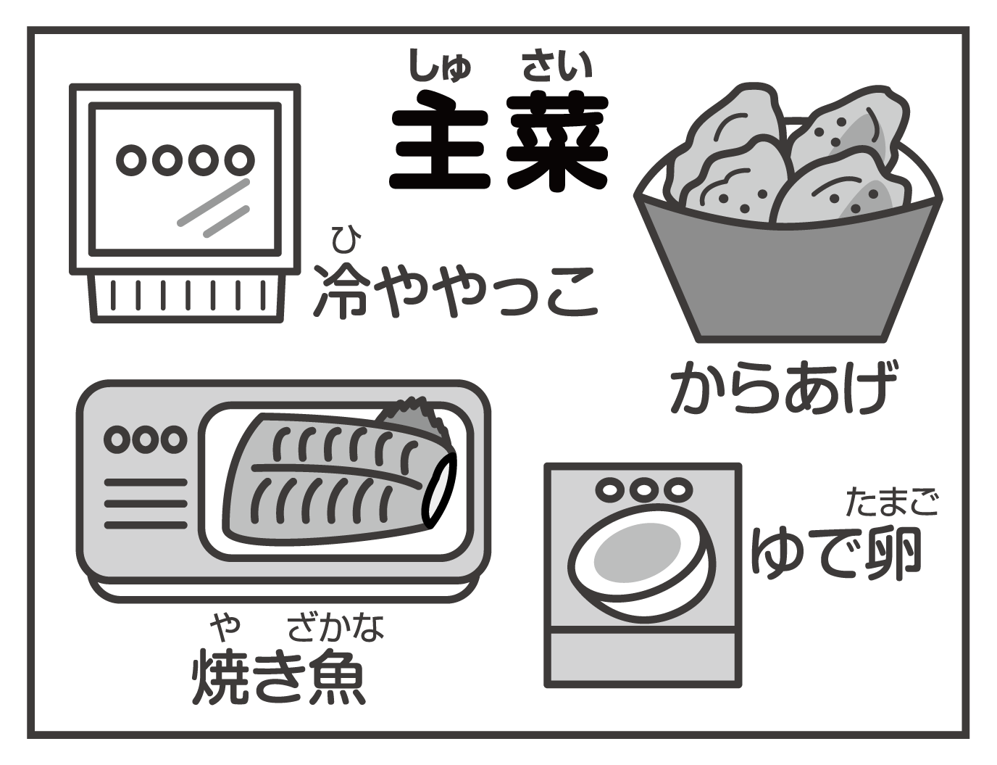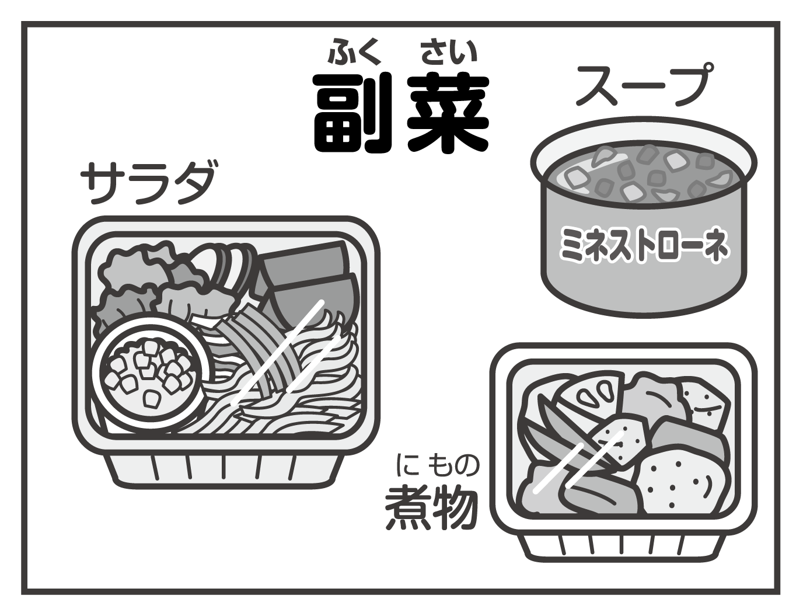



レシピをえて！とよくわれたメニュー

☆いかのかりんげ☆

＜＞

1. いかを★のにつけてをつけておく。。
2. ①にをまぶす。
3. にを170℃にし、②のいかを、こんがりきつねになるまでげる。

＜＞

・いか(り)　　250g

★しょうゆ　　　　　さじ1(18g)

★　　　　　　　　ひとつまみ(1g)

★　　　　　　　　さじ1/2(9g)

★しょうが(おろし)　ひとかけ(5g)

・　　　　　　大さじ７(70g)

・げ